**CENTRO PAULA SOUZA**

**ETEC SÃO MATEUS**

**2º INFORMÁTICA PARA INTERNET**

**GUILHERME DE SOUZA SILVA**

**JÉSSICA GABRIELA ROSÁRIO DE SOUZA**

**YASMIM STEFANY DA SILVA**

**RELATÓRIO BANCO DE DADOS – CATÁLOGO DE PEIXES**

**SÃO PAULO – SP**

**2022**

Em um relatório, descrever os comandos aplicados no processo da criação do banco de Dados em MYSQL: CATALOGO_PEIXES e das Tabelas: TB_PEIXES, TB_ESPECIE, TB_ECOSSISTEMA, TB_TIPO e TB_LOCAL.

DESCRIÇÃO DOS COMANDOS:

1. Criando banco de dados CATALOGO_PEIXINHOS e usando o banco de dados CATALOGO_PEIXINHOS para criar as tabelas.



1. Criando a tabela TB_TIPINHO e seus campos.

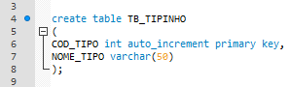

1. Criando a tabela TB_LOCALZINHO e seus campos.

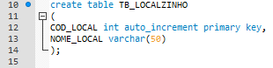

1. Criando a tabela TB_ESPECIEZINHAS e seus campos.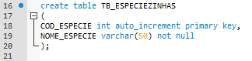
2. Criando a tabela TB_ECOSSISTEMINHA e seus campos e Indicando as chaves secundarias para a relação entre as tabelas.

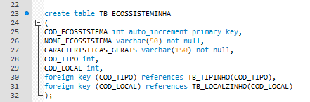

1. Criando a tabela TB_PEIXINHOS e seus campos.

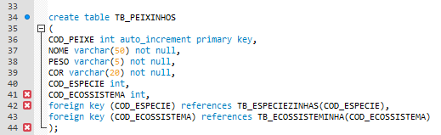

1. 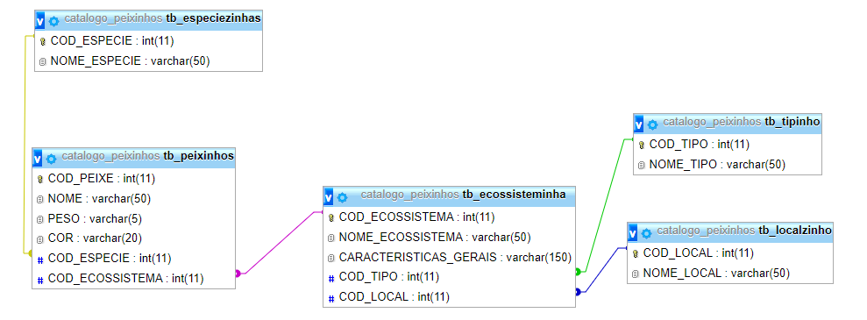Observando as relações do Banco de Dados no servidor.